为贫困孩子撑起一片天空的志愿者
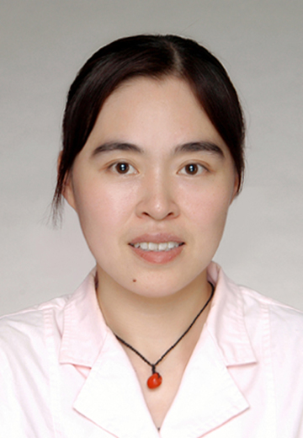
沈华杰，马鞍山壹加壹助学协会秘书长。她常年坚持志愿服务，参加多个志愿服务团体，累计志愿服务时间达到3000小时。为了更好的帮助受助学生，他通过自学取得国家二级心理咨询师、婚姻家庭咨询师执业证书，并带领十几名心理咨询师常年为全市中小学生提供免费的心理辅导，受助学生都亲切地称呼她为“沈妈妈”。在单位，她是同事们眼里的超级能人，连续多年的老先进；在家里，她敬老爱幼，家风淳朴，她的家庭荣获雨山区“文明家庭”称号。

